A history of the Peninsular War, Vol. 6

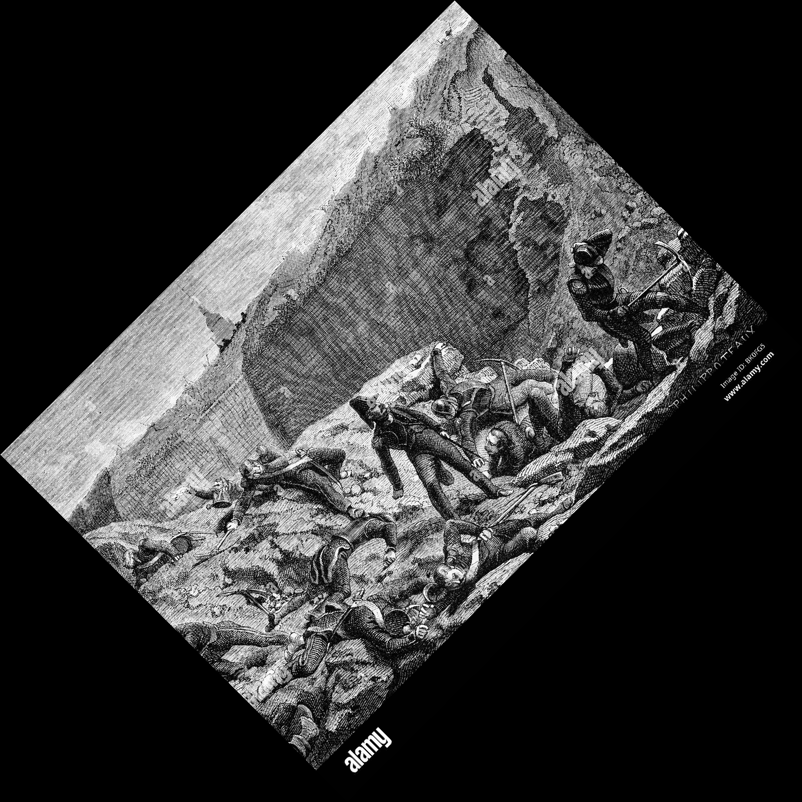

Auteur du Livre: Charles Oman

Auteur du Rapport: Abdel